Nieuwbouw Teylerspark II Nieuwveen

Project document BOR

Projectteam/eventueel extern:
- Projectmanager ROG: Rebecca van Nie/Richard Bosboom 06-22919808
- Projectleider BOR-beheer: Emiel Veelenturf 0625766294

Scope project: Teylerspark II

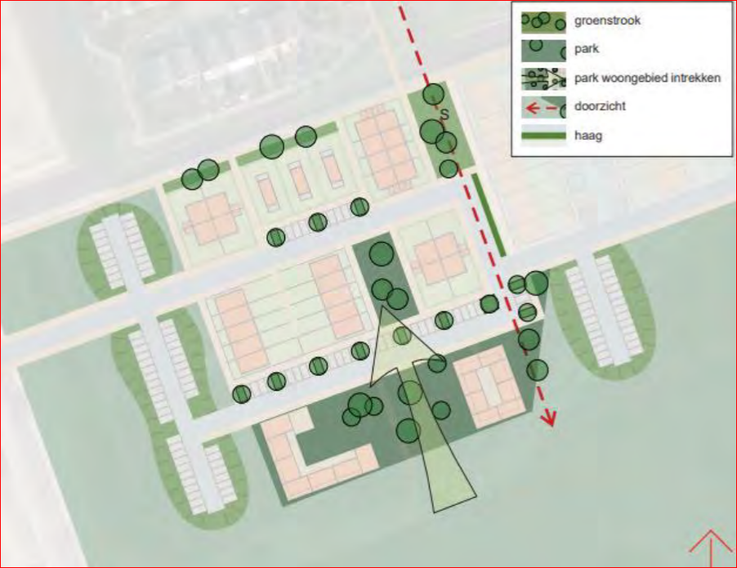

Betrokken disciplines vanuit BOR:

☒Wegen
☐Kunstwerken
☒Verkeer
☒Kabels en Leidingen
☒Riolering
☒Verlichting
☒Afval
☒Groen
☒Spelen
☒Flora en Fauna
☒Water

Planning concept

      - Duur bouwrijp maken is 8 maanden na overeenkomst met ontwikkelaar.
      - Aansluitend op het bouwrijp maken kan de nuts worden aanlegt, dit als de ontwikkelaar zijn stukken heeft ingediend met betrekking tot vermogens 3 maanden na tekenen overeenkomst.
      - Woonrijp maken gebeurt als alle bouwwerkzaamheden met betrekking tot het project zijn afgerond en de woningen zijn opgeleverd(Er komt tijdelijk asfalt waarmee de woningen voor en na oplevering bereikbaar zijn.)
      - Kabels en leidingen in vooraanleg verantwoordelijkheid ligt bij ontwikkelaar met medewerking vanuit gemeente. (Of plan van aanpak vanuit ontwikkelaar in voorbereidingsfase)
      - Gemiddelde duur voorbereiding en uitvoering voor de aanbreng nutsleidingen is 9 maanden na aanleveren juiste gegevens.

Planning bijgesteld:

      - N.N.T.B. aan de hand van de planning en overleg ontwikkelaar.

Leidende documenten vanuit beleid bij aankoop
☒Rioolaansluitverordening Nieuwkoop online beschikbaar. (Ontwikkelaar)
☒Bestemmingsplan vastgesteld(gemeente)
☒Stedenbouwkundigplan vastgesteld(aanvullingen)

Uitgangspunten voor ontwikkelaar bij aankoop.

☒Aangekochte grond wordt overgedragen met een mv hoogte van -450 nap.
☒Hoogte bouwpeilen is voor de woningen 425 – nap en voor de appartementen -435 -nap.
☒Grond die vrijkomt mag op het naastliggende terrein worden verwerkt. Locatie waar grond verwerkt mag worden staat in bijlage 1. Grond moet 2 weken na vervoer naar depot uitgevlakt en aangereden worden. Max 1,5 m1 hoger dan dat het huidige maaiveld.
☒Er is een grondrapport in bijlage a t/m c van de grond.
☒Riool aansluitverordening Gemeente Nieuwkoop is van kracht, als gegevens huisaansluitingen voor bouwrijp openbare ruimte aanwezig zijn zal de uitvoering van het aanbrengen van de huisaansluitingen kostenbesparend werken.(staat online)
☒Hoofdriolering wordt aangebracht in de fase bouwrijp maken van de openbare ruimte. Conform bijlage 3, huisaansluitingen zijn nog optioneel en afhankelijk van locatie ontwikkelaar.
☒Bouwrijp maken gebeurt conform bijgevoegde tekening in bijlage 3 asfalt, funderingen, nutsstroken en riolering. Excl. grote parkeerplaats Teylerspark 1. Bouwrijp maken openbare ruimte kan starten als de nuts en rioolaansluitingen met bijbehorende info vanuit DO ontwikkelaar bekend is.
☒Woonrijp maken gebeurt nadat alle woningen zijn opgeleverd binnen Teylerspark 2 en alle nuts aanwezig is. Er is vanuit de gemeente asfalt aanwezig conform tekening bijlage 3 en voldoende verharde parkeerplaatsen. T.b.v. de bereikbaarheid van de woningen wordt er door de gemeente na een tijdige melding door de ontwikkelaar(3 weken) kunststof rijplaten aangebracht door de gemeente Nieuwkoop, 1 week voor de oplevering. (Eventueel trottoir indien mogelijk)
☒Voordat er begonnen wordt met bouwen moet de nuts al zijn aangebracht of en goed plan liggen tussen de ontwikkelaar en de nuts hoe dit in een later stadium aan te brengen. Voorbereiding en uitvoering nuts heeft en duur van 9 maanden na aanleveren gewenste info vanuit ontwikkelaar aan de netbeheerders.(leveren nieuwe trafo heeft momenteel een duur van 28 weken) Dit voorkomt in een later stadium problemen met verlichting en aansluiten woningen in de opleverfase. Verantwoordelijkheid kabels en leidingen ligt bij de ontwikkelaar, ondersteuning is er vanuit de gemeente.
☒Alle voorzieningen met betrekking tot het vastgoed dient op het terrein van de ontwikkelaar te zijn gepositioneerd. (Warmtenet, onderhoudspaden etc.) Niet in openbare ruimte.
☒Aanvoer en afvoerroute Bouwverkeer is via de Laan der Verwondering en de Schilkerweg.
☒Deel richting Teylerspark 1 wordt door de gemeente afgesloten voor verkeer tijdens de realisatiefase van de ontwikkeling.
☒Er vindt een nulmeting plaats voor dat het terrein wordt overgedragen richting de ontwikkelaar. Bestaande lichtmasten worden in nulmeting meegenomen. Bestaande lichtmasten moeten worden beschermt tegen beschadiging met 3 bouwhekken om de paal heen..
☒Planning realisatie toekomstig park is aansluitend op het woonrijp maken. Park wordt gerealiseerd tussen Schilkerweg en Teylerspark 2. Is nog geen ontwerp.
☒De bouwer moet zorgen voor een goede afdekking van de nutsleidingen die in vooraanleg zijn aangebracht doormiddel van rijplaten waar het tracé wordt gekruist met betrekking tot aanleg ontwikkeling. Verplichting vanuit nuts en gemeente om schade aan het net te voorkomen.
☒Voor restafval komt er een ondergrondse container voor de appartementen in de wijk, locatie moet nog worden onderzocht. Laagbouw ontvangt daarnaast nog 3 containers GFT, PMD en papier/karton. Bij de appartementen komt een GFT box, voor de rest biedt men PMD aan in zakken en papier en karton los. PMD en papier karton moet worden meegenomen in het ontwerp van de ontwikkelaar en moet inpandig(2 keer per week wordt dit opgehaald).
☒5 % parkeren binnen het plan moet elektrisch worden, kan deze mee in de nuts aanvraag van de ontwikkelaar

3 Risico’s betreffende aankoop
☒Kabels en leidingen.

4 Communicatie vanuit ontwikkelaar/Gemeente richting omgeving
Afspraken over wie wat en wanneer communiceert met de omgeving
☒Communicatie met betrekking tot openbare ruimte loopt via BOR.
☒Communicatie met betrekking tot bouw loopt via ROG/Ontwikkelaar die hier afspraken over maken.
☒Bouwapp gezamenlijk BOR /ROG.

